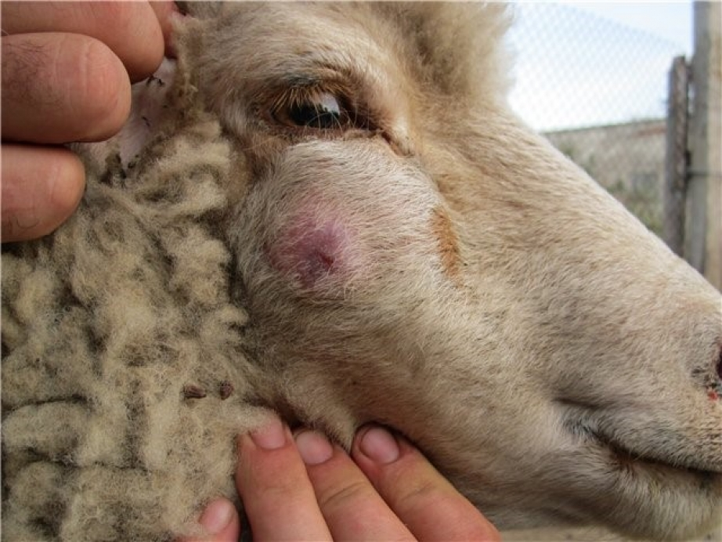
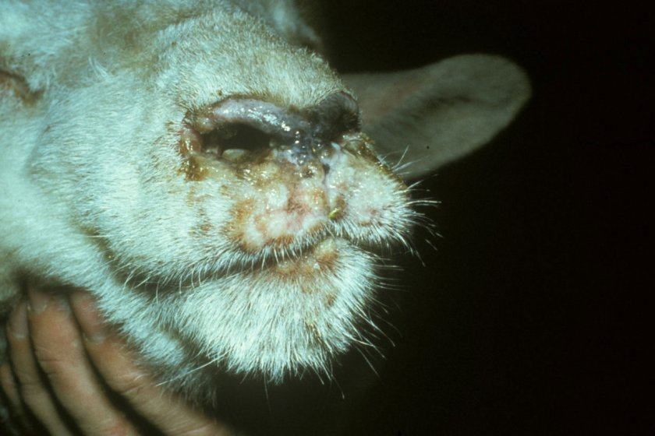
ОСПА ОВЕЦ И КОЗ
ПАМЯТКА НАСЕЛЕНИЮ

ОСПА ОВЕЦ И КОЗ— высококонтагиозная особо опасная болезнь, характеризующаяся
лихорадкой и образованием в эпителии кожи и слизистых оболочек папулезнопустулезных папул. К заболеванию восприимчивы: овцы всех пород и возрастов, особенно тонкорунные и молодняк. Из диких животных восприимчивы сайгаки и козероги.

ИСТОЧНИК ЗАРАЖЕНИЯ: в естественных условиях овцы чаще заражаются при контакте здоровых животных с больными, которые рассеивают вирус в окружающую среду с подсыхающими и отторгающимися оспенными корками и слущивающимся эпителием. Вирус, выделяемый со слизью из носа, может передаваться здоровым овцам аэрогенным путем. При поражении молочной железы вирус выделяется с молоком. Переносчиками возбудителя могут быть животные других видов и люди.

СИМПТОМЫ ЗАБОЛЕВАНИЯ ОСПОЙ У ОВЕЦ И КОЗ: заболевание начинается с опухания век, из глаз и носа появляются истечения, дыхание у овец становится затрудненным и сопящим. Появляется оспенная сыпь на мошонке и крайней плоти у самцов, а также на коже вымени и слизистой оболочке срамных губ у самок. При этом сыпь вначале имеет вид круглых розоватых пятнышек, спустя 2 дня пятнышки превращаются вплотные округлые папулы, окруженные красным возвышающимся пояском. По мере формирования папулы бледнеют, приобретают серо-белый или серо-желтый вид с розовым ободком. На пораженных участках кожи под струпом образуются рубцы, которые в зависимости отстепени повреждения ткани слабо зарастают или совсем покрываются волосом. Струп убольных животных отпадает через 4-6 дней.

УСТОЙЧИВОСТЬ ВИРУСА ВО ВНЕШНЕЙ СРЕДЕ: вирус чувствителен к действию высоких температур. Нагревание до 53° убивает его через 15 минут. Низкие температуры консервируют вирус до двух лет и более.

МЕРЫ ПРОФИЛАКТИКИ:
- провести идентификацию всех животных имеющихся в животноводческих и личных подсобных хозяйствах и поставить на учет в ветеринарной службе и органах местного самоуправления;
- извещать государственную ветеринарную службу о вновь приобретённых животных, полученном приплоде, об убое и продаже, о случаях внезапного падежа или одновременного заболевания нескольких животных;
- проводить комплектование отары (фермы) только здоровыми животными;
- не допускать ввода (ввоза) на территорию хозяйства овец, коз, а также кормов иинвентаря из неблагополучных по оспе овец и оспе коз хозяйств;
- не допускать ввоз животных неизвестного происхождения, без ветеринарных сопроводительных документов;
- проводить в течение 30 дней карантинирование вновь поступивших в хозяйство животных для проведения необходимых исследований и обработок;
- по первому требованию ветеринарных специалистов предъявлять животных для профилактических осмотров;
- содержать в надлежащем ветеринарно-санитарном состоянии пастбища, места водопоя, животноводческие помещения.

ПРИ ВЫЯВЛЕНИИ ПРИЗНАКОВ ЗАБОЛЕВАНИЯ У ОВЕЦ И КОЗ НЕОБХОДИМО НЕМЕДЛЕННО ИНФОРМИРОВАТЬ ГОСУДАРСТВЕННУЮ ВЕТЕРИНАРНУЮ СЛУЖБУ (ГБУВК «Кунгурская станция по борьбе с болезнями животных»)
8 (34 271) 3-35-29, 3-35-57, электронная почта: kungursbbg@mail.ru

